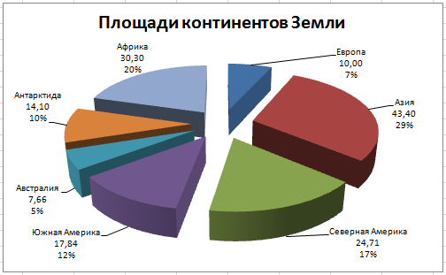
Задание 1.
Представить данные в виде круговой диаграммы:
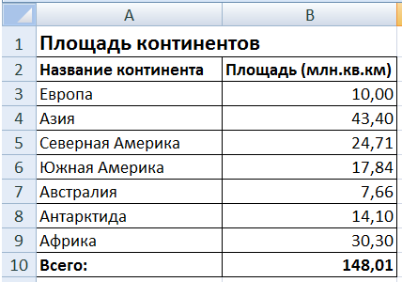

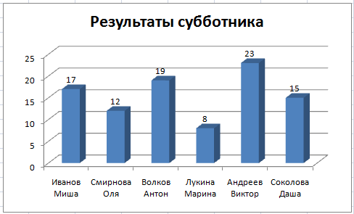
Задание 2.
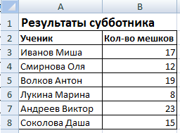
Представить данные в виде гистограммы:

Задание 3. Построить графики функций: у = х³, у = 2х для х в диапазоне [-4;4] с шагом 1и у = -2х²-2х+5 для х в диапазоне [-4;3] с шагом 0,5.
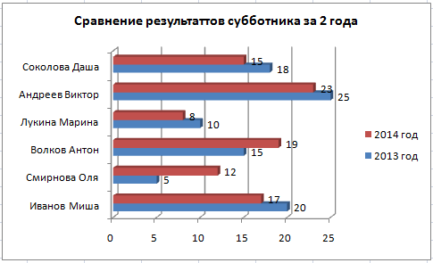
Задание 4. Представить данные в виде двухрядной линейчатой диаграммы:
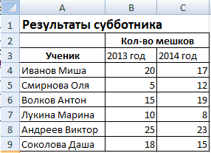

Задание 5. Построение рисунка «ЗОНТИК»
Приведены функции, графики которых участвуют в этом изображении:
у1= -1/18х² + 12, х∈[-12;12]
y2= -1/8х² +6, х∈[-4;4]
y3= -1/8(x+8)² + 6, х∈[-12; -4]
y4= -1/8(x-8)² + 6, х∈[4; 12]
y5= 2(x+3)² – 9, х∈[-4;0]
y6=1.5(x+3)² – 10, х∈[-4;0]

  - Запустить MS EXCEL
  - В ячейке А1 внести обозначение переменной х
  - Заполнить диапазон ячеек А2:А26 числами с -12 до 12.
Последовательно для каждого графика функции будем вводить формулы.
Для у1= -1/18х² + 12, х∈[-12;12]
Порядок выполнения действий:
- Устанавливаем курсор в ячейку В1 и вводим у1
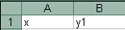
- В ячейку В2 вводим формулу
- Нажимаем Enter на клавиатуре
- Автоматически происходит подсчет значения функции.
- Растягиваем формулу до ячейки В26
- Аналогично в ячейку С10 (т.к значение функции находим только на отрезке х∈[-4;4]) вводим формулу для графика функции y2= -1/8х² +6.
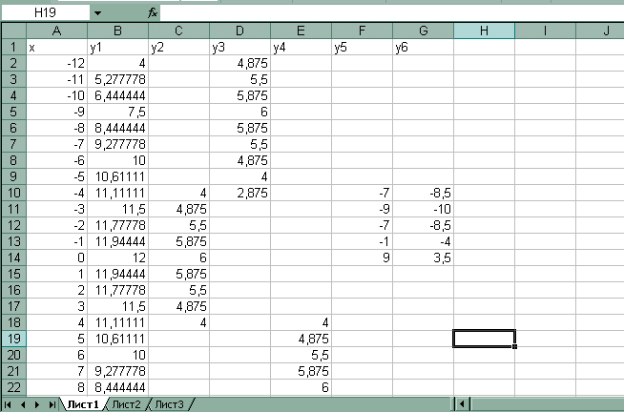
и.т.д.
В результате должна получиться следующая ЭТ

После того, как все значения функций подсчитаны, можно строить графики этих функций.
- Выделяем диапазон ячеек А1:G26
- На панели инструментов выбираем меню Вставка → Диаграмма.
- В окне Мастера диаграмм выберите Точечная → Выбрать нужный вид→ Нажать Ok.
В результате должен получиться следующий рисунок:

